Sistema de gestión financiero para el Departamento de Control Presupuestario de la Universidad Nacional Abierta (UNA)
MANUAL TÉCNICO

INTEGRANTES DEL EQUIPO

Cédula de  Identidad | Apellidos y Nombres | Dirección de Correo
25.831.009 | José Augusto Camarinha Díaz | josediaz1.jd64@gmail.com
24.774.216 | Rafael José Rodríguez Martínez | rafael_rodriguezve@hotmail.com
25.510.149 | Víctor Jonmir Lara Brito | jonmir_3004@hotmail.com
24.901.059 | Jhorman Javier Centeno Teran | jhormancenteno@hotmail.com

Apellidos y Nombres del docente de proyecto: Bárbara Millan
Sección: 30133

Noviembre 2020

Ficha del documento

Fecha | Revisión | Autor | Verificado por. | Observación
02/11/2020 | 01 | Jhorman Centeno  José Camarinha  Rafael Rodríguez  Víctor Lara | Bárbara Millán

APROBACIONES

Cargo | Nombres y Apellidos | Firma | Fecha
Docente de la Unidad Curricular | Bárbara Millan |  | 02/11/2020
Representante de la comunidad | Jarutzy Negrín |  | 02/11/2020
Integrante Grupo de Proyecto | José Camarinha |  | 02/11/2020
Integrante Grupo de Proyecto | Rafael Rodríguez |  | 02/11/2020
Integrante Grupo de Proyecto | Víctor Lara |  | 02/11/2020
Integrante Grupo de Proyecto | Jhorman Centeno |  | 02/11/2020

Índice General

- Introducción.

  - Propósito del sistema.

El Sistema de gestión financiero para el Departamento de Control Presupuestario de la Universidad Nacional Abierta, tiene como propósito el automatizar y agilizar los procesos que conlleva el registro de movimientos financieros de los diversos departamentos y cuentas de la Universidad, como lo son los ingresos y egresos, reformulaciones, nóminas, etc. Así como graficar y generar reportes de todas las actividades que se introducen mes a mes en el sistema.

  - Objetivos y restricciones de diseño.

Los objetivos a conseguir por el presente proyecto son los siguientes:

- Implementar un sistema de gestión para el manejo y control de presupuestos, con un acceso de restricción de usuarios por defecto.
- Implementar un módulo web que se encargue de la creación, modificación y borrado de datos.
- Implementar un módulo web que se encargue de la subida masiva de datos por medio de un alojador de archivos.
- Gestión de los ingresos y egresos manejados por el departamento encargado.
- Muestra de reportes y gráficos generados por la gestión de ingresos y egresos

Por su parte, en cuanto a las restricciones de diseño, se pueden encontrar las siguientes:

- El sistema debe estar estructurado por el paradigma de programación orientado a objetos
- Su codificación debe estar basada en el lenguaje de programación PHP
- Tiene la permisibilidad de la utilización de frameworks basados en el lenguaje mencionado en el apartado (2), en este caso, Laravel

  - Definiciones, acrónimos y abreviaturas.

- Sistema de gestión: Es una estructura o modelo de administración eficaz que busca mejorar el funcionamiento de una organización. Ofrecen pautas, estrategias y técnicas para optimizar los procesos y los recursos de una entidad.
- Departamento: Se entiende como una parte singular de una organización mayor. Se refiere como las divisiones dentro de una organización. Estos pueden organizarse según distintos parámetros y objetivos particulares.
- Proyecto: Es un conjunto de actividades relacionadas entre sí porque persiguen un objetivo en común. Se caracterizan por ser únicos, cada uno está formado por unas fases y etapas de un proyecto, unos requisitos, unas tareas específicas, un equipo de trabajo concreto y un periodo de ejecución determinado
- Implementación: Es la ejecución u/o puesta en marcha de una idea programada. En ciencias de la computación, una implementación es la realización de una especificación técnica o algoritmos como un programa, componente software, u otro sistema de cómputo.
- Framework: Es el esquema o estructura que se establece y que se aprovecha para desarrollar y organizar un software determinado.
- UNA: La Universidad Nacional Abierta.
- Control presupuestario: Son todas las actividades encaminadas a equilibrar las cuentas de ingresos y gastos de una organización.
- Método: Es un conjunto de estrategias y herramientas que se utilizan para llegar a un objetivo preciso, el método por lo general representa un medio instrumental por el cual se realizan las obras que cotidianamente se hacen.
- Proceso: A diferencia de método, es un conjunto de fases sucesivas o serie de pasos organizados y sistematizados. Se trata de una planificación científica, técnica, social, política, de empresa, o simplemente de la vida cotidiana.
- Framework: Es una estructura conceptual y tecnológica de soporte definido, normalmente con artefactos o módulos de software concretos, que puede servir de base para la organización y desarrollo de software. Vamos, una manera de hacernos más fácil la programación.
- PHP: es un acrónimo para “Hypertext Preprocessor”. Es un lenguaje de código abierto muy popular especialmente adecuado para el desarrollo web y que puede ser incrustado en HTML.
- HTML: Es un lenguaje de marcado que se utiliza para el desarrollo de páginas de Internet. Se trata de la sigla que corresponden a HyperText Markup Language, es decir, Lenguaje de Marcas de Hipertexto.
- Proceso: A diferencia de método, es un conjunto de fases sucesivas o serie de pasos organizados y sistematizados. Se trata de una planificación científica, técnica, social, política, de empresa, o simplemente de la vida cotidiana.

- Arquitectura del Sistema.

  - Arquitectura lógica (descomposición en subsistemas).

El sistema de gestión financiero se encuentra dividido por subsistemas o módulos que responden a todo su funcionamiento del mismo. Estos comienzan por los módulos de Movimientos, que se encargan del registro y muestra los egresos e ingresos del sistema, continúa la de Balances, que hace un muestra del total existente tanto por la parte de ingresos como por la parte de egresos, los de Reformulaciones, que cumplen la misma función que la de un Movimiento regular para el sistema, la de Nómina, que almacena y muestra la nómina manejada por la universidad y finalmente la de Usuarios, que integra la creación, edición, eliminación y muestra de los usuarios que tienen acceso al sistema, los cuales pueden restringirse siendo que mantengan su estado como ‘Activo’ o no.

  - Arquitectura física (topología del sistema).

- Especificaciones del Software.

      - Entorno operativo

El entorno operativo en el que se encuentra el sistema es Windows y sus diferentes variantes y versiones.

      - Lenguaje de programación.

El entorno lenguaje de programación utilizado ha sido PHP en su versión 7.3.11, el cual es un lenguaje de uso general con una gran adaptabilidad para el desarrollo web.

      - Manejador de Base de datos.

El manejador para la base de datos en este caso corresponde a PostgreSQL que cuenta con un modelo relacional orientado a objetos.

- Especificaciones del hardware.

      - Red.

      - Servidores.

      - Estaciones de trabajo.

- Diseño de los subsistemas.

  - Hacer referencias al TDR/SRS y el DAS

Para la creación y definición de los subsistemas se crearon los Términos de Referencia (TDR) y las Especificaciones de Requisitos del Software (SRS), donde se definen y detallan los casos de uso, así como las actividades que requiere el sistema. De igual forma, se especifican los riesgos que puede llevar la creación del proyecto y como mitigarlos y corregirlos.

Para comprender más acerca del diseño de los subsistemas, se realizó un diseño de la arquitectura del software (DAS), un documento con la finalidad de mostrar de una manera más grafica las diferentes interacciones y relaciones que posee el sistema.

  - Diseño de Entrada

- Interfaces con el usuario

El Sistema de gestión financiero para el Departamento de Control Presupuestario de la Universidad Nacional Abierta cuenta con características que se mantienen entre ellas, las cuales son, un menú desplegable a la izquierda donde se localizan los enlaces para acceder a las interfaces. En la parte superior podemos encontrar un banner, que muestra el nombre del usuario junto a un icono para cerrar sesión y volver a la interfaz de login o inicio de sesión. Entre las interfaces del sistema se encuentran las siguientes:

- Interfaz de login o inicio de sesión.
- Interfaz de inicio o lobby.
- Interfaz de muestra de saldo
- Interfaz de balance de ingreso
- Interfaz de balance de egreso
- Interfaz de creación de movimientos
- Interfaz de lista de movimientos
- Interfaz de creación de reformulaciones
- Interfaz de lista de reformulaciones
- Interfaz de creación de nómina
- Interfaz de lista de nómina
- Interfaz de creación de usuarios
- Interfaz de lista de usuarios

  - Diseño de Salida

- Reportes/Informes

- Reporte de saldo
- Reporte de movimientos
- Reporte de reformulaciones
- Reporte de nómina

- Estadísticas y Gráficos

- Estadística y gráfico de ingreso
- Estadística y gráfico de egreso

- Diseño Base de Datos.

Para el diseño de la base de datos se decidió hacer uso de una herramienta gráfica que facilitó la creación del modelo relacional para poder llevarlo al sistema de gestión de base de datos directamente. Dicha herramienta ha sido MySQL Workbench, la cual permite a sus usuarios por medio de una interfaz gráfica el diseño, administración, creación y mantenimiento de bases de datos MySQL.

Además de ello, para el diseño del diagrama entidad-relación, fue pertinente el uso del aplicativo informático DIA, herramienta que tiene como propósito la creación de diagramas a nivel general. Por otra parte, las plantillas dispuestas en el Entregable de Modelado de Base de Datos fueron de gran ayuda para la recopilación ordenado de la información, tanto en la elaboración del diccionario de datos, como en su lista de objetos y especificaciones técnicas.

- Herramientas de diseño

Para el diseño del software, la herramienta principal para su elaboración, ha sido el lenguaje UML (Unified Modeling Lenguage), el cual permitió la construcción y documentación de los elementos que el mismo debe contener, descomprimiéndolo en los diagramas pertinentes para su estructuración, los cuales han sido:
- Diagrama de secuencias
- Diagrama de paquetes
- Diagrama de despliegue
- Diagrama de estructura compuesta
- Diagramas de Casos de uso
- Diagramas de clases
- Diagramas de objetos
- Diagramas de componentes
- Diagramas de estados
- Diagramas de actividad

- Herramientas de desarrollo

- Sistemas Operativos: Windows 7 y Windows 10
- Framework (Entorno de trabajo): Laravel 7.24.0
- Editores de código fuente: Sublime Text 3 y Dreamweaver CS6
- Entorno de desarrollo web: XAMP 3.2.4
- Plataforma de desarrollo colaborativo: GitHub

- Anexos

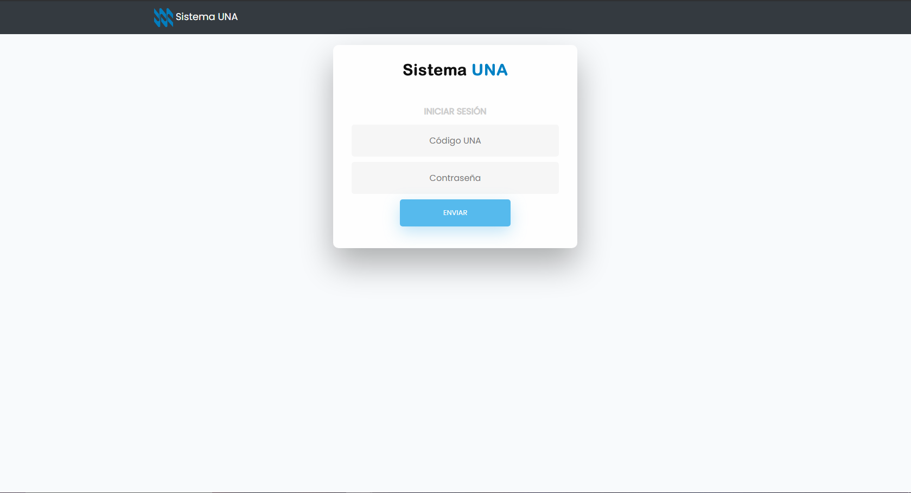

Anexo 1. Interfaz de login o inicio de sesión.

